Mục lục: 1
1. Trình bày sự khác nhau giữa spring và spring boot là gì? 3
1.1. Spring là gì? 3
1.2. Spring Boot là gì? 3
1.3. Sự khác nhau? 3
2. ORM là gì? Ví dụ minh họa 4
2.1. ORM là gì? 4
2.2. Ví dụ minh họa: 4
3. Giải thích Entity Annotation, Mapping Annotation trong JPA? 6
3.1. Entity Annotation 6
3.2. Mapping Annotation 6

Mục lục hình:
Hình 1: Class Student 4
Hình 2: Truy vấn thông qua JDBC 5
Hình 3: Truy vấn nếu dùng ORM 5

- Trình bày sự khác nhau giữa spring và spring boot là gì?
  - Spring là gì?
Spring là framework nền tảng của Java, hỗ trợ xây dựng ứng dụng enterprise thông qua các tính năng như Dependency Injection (DI), Spring MVC và quản lý transaction. Tuy nhiên, Spring yêu cầu cấu hình khá nhiều như bean, datasource và server.
  - Spring Boot là gì?
Spring Boot là framework mở rộng từ Spring, được xây dựng để đơn giản hóa quá trình phát triển ứng dụng bằng cách cung cấp Auto Configuration, starter dependencies và embedded server như Tomcat hoặc Jetty. Điều này giúp giảm cấu hình thủ công và triển khai nhanh hơn.
  - Sự khác nhau?
Spring tập trung vào tính linh hoạt và khả năng kiểm soát, trong khi Spring Boot tập trung vào tốc độ phát triển và tối ưu cấu hình.

- ORM là gì? Ví dụ minh họa
  - ORM là gì?
ORM (Object Relational Mapping) là kỹ thuật dùng để ánh xạ dữ liệu giữa mô hình hướng đối tượng trong chương trình và cơ sở dữ liệu quan hệ. Nói cách khác, ORM cho phép lập trình viên làm việc với dữ liệu database thông qua object thay vì thao tác trực tiếp bằng SQL.
Trong ORM:
- Class trong Java được ánh xạ với table trong database.
- Object được ánh xạ với một dòng dữ liệu (row).
- Field trong class được ánh xạ với column trong bảng.
Mục đích của ORM là giảm sự phụ thuộc vào SQL thủ công, giúp code dễ đọc, dễ bảo trì và phát triển nhanh hơn. Đồng thời, ORM còn hỗ trợ chuyển đổi dữ liệu giữa object và database một cách tự động.
  - Ví dụ minh họa:
Ta có class Java tương ứng:
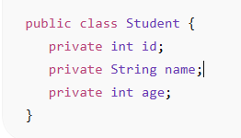
Hình 1: Class Student
Không dùng ORM, để lấy sinh viên có id = 1 cần viết SQL:
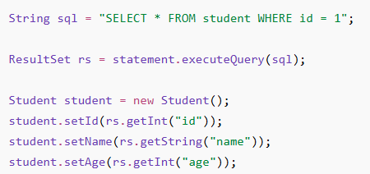
Hình 2: Truy vấn thông qua JDBC
Nếu dùng ORM, có thể thao tác trực tiếp:
Hình 3: Truy vấn nếu dùng ORM

- Giải thích Entity Annotation, Mapping Annotation trong JPA?
  - Entity Annotation
@Entity là annotation dùng để đánh dấu một class Java là entity và ánh xạ class đó với một bảng trong database. Khi class được khai báo @Entity, JPA sẽ quản lý object của class này như dữ liệu trong cơ sở dữ liệu. Mỗi entity cần có khóa chính để định danh duy nhất, thường sử dụng @Id
  - Mapping Annotation
Mapping annotation được sử dụng để định nghĩa cách entity và các thuộc tính của nó ánh xạ với database, bao gồm cấu trúc bảng và quan hệ giữa các bảng.
Một số annotation phổ biến:
- @Table: chỉ định tên bảng
- @Column: ánh xạ field với column
- @OneToMany, @ManyToOne: định nghĩa quan hệ dữ liệu
- @JoinColumn: chỉ định khóa ngoại

